LABORATORIO FÍSICA B

II TÉRMINO 2011 - 2012

Martes, 7 DE FEBRERO DEL 2012 Duración 120 minutos

Nombre:__________________________________ Paralelo:___ Firma:______________

Observación: Las preguntas deberán ser justificadas correctamente, **caso contrario automáticamente se considerará a la respuesta como no acertada.**



1. En una práctica de ley de Boyle, se tomaron los siguientes datos de presión y volumen a temperatura ambiente de 25 °C. El valor de **R=8.31 J/mol-K**
2. Construya la gráfica. 3 **puntos**
3. Calcular la pendiente y su error absoluto. **3 puntos**
4. Calcular el número de moles y su error absoluto. 4 **puntos**



1. Al realizar la práctica de Elasticidad (Flexión máxima de una viga) se tomaron los siguientes valores, para Fuerzas y Flexiones máximas obtenidos:

|  |  |  |  |  |  |  |  |
| --- | --- | --- | --- | --- | --- | --- | --- |
| F ± 0,1 [N] | 4.9 | 9.8 | 14.7 | 19.6 | 24.5 | 29.4 | 34.3 |
| (ymax ± 1) x 10-5 [m] | 27 | 60 | 96 | 132 | 166 | 199 | 233 |

|  |  |
| --- | --- |
| L = | **(79,8 ± 0,1 ) cm** |
| b = | **(34,3 ± 0,05) x 10-3 (m)** |
| h = | **(6,6 ± 0,05)x 10-3 (m)** |

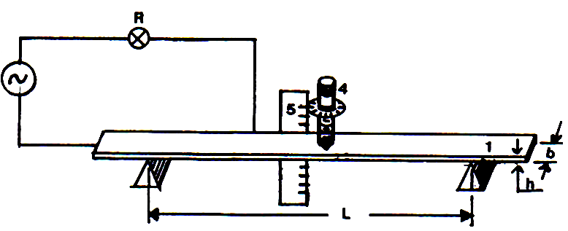

1. Construya el grafico necesario para determinar el modulo de Young. **3 puntos**
2. Determine la pendiente del grafico anterior junto a su incertidumbre. **3 puntos**
3. Obtenga el momento de Inercia de la sección transversal de la varilla junto a su incertidumbre.

**4 puntos**

1. Calcule el modulo de Young de la varilla junto a su incertidumbre. **4 puntos**



1. En un día caluroso de aproximadamente 32 0C, se realizó la práctica de ondas 2 en el patio de los laboratorios de Física A, en la cual se obtuvo la siguiente tabla de datos:



1. Construir una grafica que relacione las magnitudes físicas correctas **5 puntos**
2. Calcular la pendiente y su error absoluto. **6 puntos**
3. Indicar que representa el valor de la pendiente. **2 puntos**



1. En la práctica de viscosidad se tomaron los siguientes datos de masa, altura (S) y tiempo de caída, como se indica en la siguiente tabla. Se pide:



1. Realizar el grafico t vs 1/m **5 puntos**
2. Determinar el coeficiente de viscosidad dinámica en Poise con su respectiva incertidumbre absoluta.

**8 puntos**

**a**= radio cilindro interno = (2.525 ± 0.001) cm

**b**= radio cilindro externo= (3.00 ± 0.01) cm

**ℓo** = long. De cilindro interno= (7.6 ± 0.1) cm

**k** = radio de tambor = (1,59 ± 0.01) cm

**S**= altura de caída= (128.0 ± 0.1) cm

**e** = factor de corrección= 0.84 cm

